# Схема границ

Рыбоводного участка

**левый приток протоки Байболаковская**

**Ханты-Мансийский район**

Площадь – 0,22 га

|  |  |  |  |  |  |  |
| --- | --- | --- | --- | --- | --- | --- |
|  | Географические координаты точек | | | | | |
| С.Ш. | | | В.Д. | | |
| град. | мин. | сек. | град. | мин. | сек. |
| 1 | 60 | 58 | 36 | 68 | 35 | 31 |
| 2 | 60 | 58 | 34 | 68 | 35 | 02 |
| 3 | 60 | 58 | 27 | 68 | 35 | 07 |

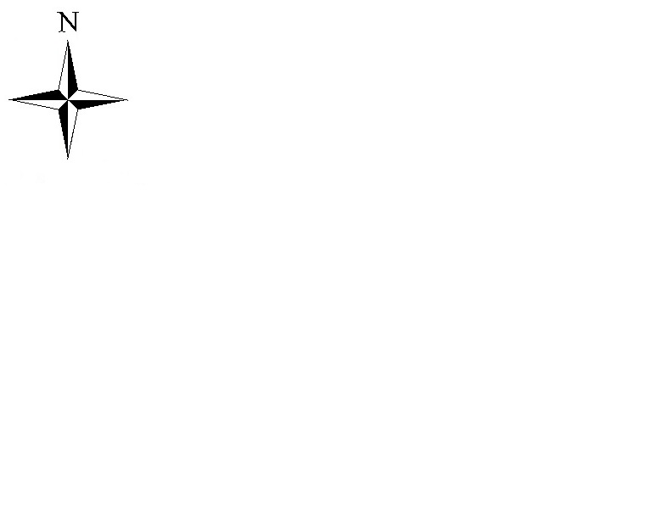

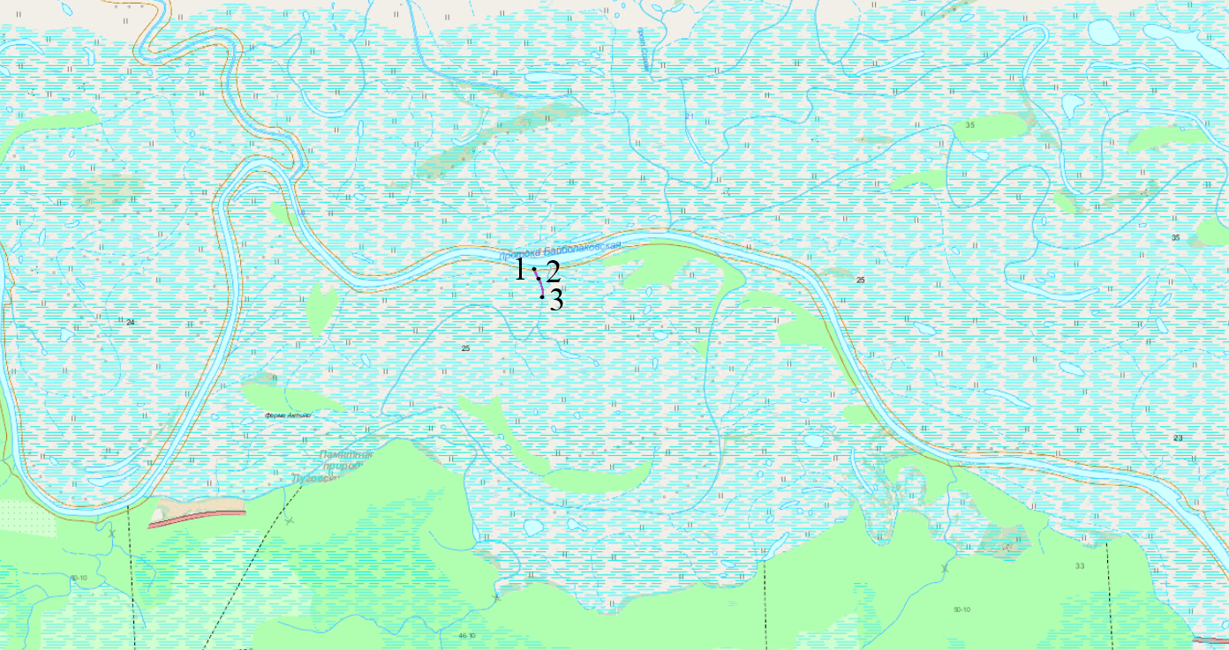

**Условные обозначения:**

Граница рыбоводного участка

|  |
| --- |
| **Текстовое описание:** |
| Акватория, ограниченная последовательным соединением точек (1-2, 2-3):  1. C.Ш. 60° 58' 36" B.Д. 68° 35' 31";  2. C.Ш. 60° 58' 34" B.Д. 68° 35' 02";  3. C.Ш. 60° 58' 27" B.Д. 68° 35' 07" |